**TRƯỜNG ĐẠI HỌC KHOA HỌC TỰ NHIÊN**

**KHOA CÔNG NGHỆ THÔNG TIN**

**BỘ MÔN CÔNG NGHỆ PHẦN MỀM**

**[News Fetcher]**

**ỨNG DỤNG LẤY TIN TỰ ĐỘNG**

**TỪ CÁC BÁO ĐIỆN TỬ**

**Nhóm**: Nguyễn Ngọc Khánh – 1241350

Bùi Bá Lộc – 1241363

Dương Diệu Pháp – 1241378

Nguyễn Quốc Tuấn – 1241431

**Tp HCM – 2013.**

MỤC LỤC

1. THÔNG TIN NHÓM & DANH SÁCH CHỨC NĂNG 3

1.1 Thành viên 3

1.2 Danh sách chức năng và phân công công việc 3

2. HƯỚNG DẪN SỬ DỤNG 4

2.1 Cấu trúc tập tin XML lưu trữ Xpath 4

2.2 Cài đặt cấu hình 5

2.2.1 Cài đặt cơ sở dữ liệu 5

2.2.2 Cấu hình kết nối cơ sở dữ liệu 5

2.3 Giao diện chương trình 6

2.4 Thêm mới / chỉnh sửa 1 website 6

2.5 Xoá trang web 7

2.6 Xem bài viết 1 chuyên mục của trang web 8

2.7 Cập nhật bài viết mới của chuyên mục 8

3. THAM KHẢO 9

# THÔNG TIN NHÓM & DANH SÁCH CHỨC NĂNG

## Thành viên

|  |  |  |
| --- | --- | --- |
| **Họ tên** | **MSSV** | **Đánh giá** |
| Nguyễn Ngọc Khánh | 1241350 | 100% |
| Bùi Bá Lộc | 1241363 | 100% |
| Dương Diệu Pháp | 1241378 | 100% |
| Nguyễn Quốc Tuấn | 1241431 | 100% |

## Danh sách chức năng và phân công công việc

|  |  |  |
| --- | --- | --- |
| **Danh sách chức năng** | | **Thành viên** |
|  | Thiết kế giao diện | Pháp |
|  | Thiết kế CSDL | Lộc |
| **Chức năng 1** | Cấu trúc tập tin XML lưu trữ Xpath | Lộc, Khánh |
| Lấy Xpath mẫu | Lộc, Khánh |
|  | Tạo lớp đối tượng CSDL trong java | Khánh |
|  | Đọc, ghi tập tin XML | Khánh |
|  | Thêm, xoá, sửa thông tin website | Tuấn |
| **Chức năng 2** | Lấy nội dung bài viết dựa trên Xpath | Pháp |
| Lấy tin của trang kế tiếp | Pháp |
| Lưu bài viết xuống CSDL | Tuấn |
| **Chức năng 3** | Xem danh sách bài viết của chuyên mục | Tuấn |
| Xoá bài viết không phù hợp | Tuấn |
|  | Xây dựng file build.xml | Lộc |
|  | Viết báo cáo | Pháp |

# HƯỚNG DẪN SỬ DỤNG

## Cấu trúc tập tin XML lưu trữ Xpath

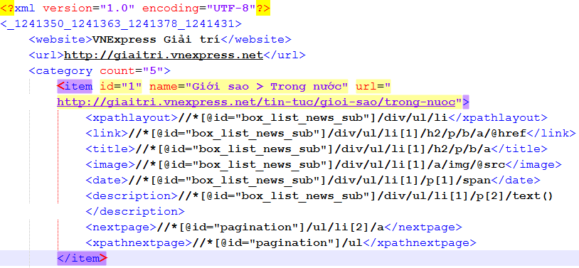

Các thẻ chính:

* <website>: Tên trang web
* <url>: Địa chỉ trang chủ
* <category>: Chứa danh sách các chuyên mục
  + <item>: Chuyên mục
    - Name: Tên chuyên mục
    - url: Địa chỉ của chuyên mục sẽ lấy tin
  + <xpathlayout>: Xpath của thẻ bao trùm bài viết
  + <link>: Xpath của địa chỉ bài viết chi tiết
  + <title>: Xpath của tiêu đề bài viết
  + <image>: Xpath của hình ảnh minh hoạ
  + <date>: Xpath của ngày đăng bài viết
  + <description>: Xpath cảu miêu tả tóm tắt bài viết
  + <nextpage>: Xpath đến địa chỉ của trang tiếp theo trong chuyên mục
  + <xpathnextpage>: Xpath của thẻ bao trùm phần phân trang

## Cài đặt cấu hình

### Cài đặt cơ sở dữ liệu

Vào thư mục Database, chạy tập tin script: dbNewsFetcher.sql

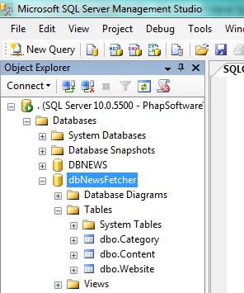

### Cấu hình kết nối cơ sở dữ liệu

Trước khi bắt đầu, bạn cần cấu hình chuỗi kết nối cơ sở dữ liệu cho chương trình. Mở tập tin **config.xml** bằng Notepad, nội dung mặc định như sau:

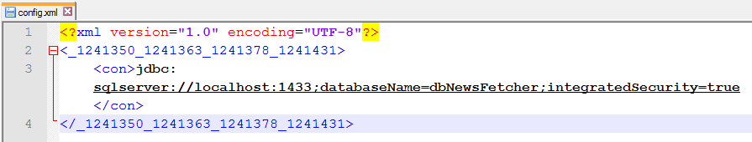

Bạn chỉnh lại cho phù hợp với máy tính của mình. Nếu bạn nhận được thông báo khi khởi chạy chương trình như ảnh bên dưới, có nghĩa là chuỗi kết nối CSDL của bạn không chính xác, bạn hãy thử cấu hình lại.

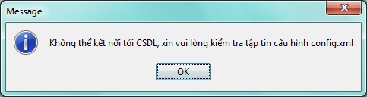

## Giao diện chương trình

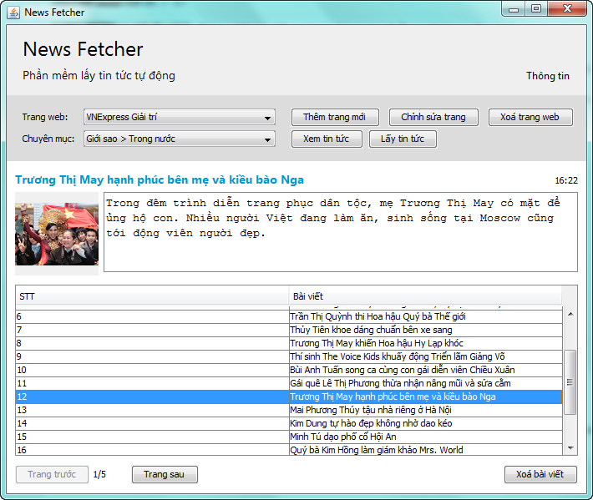

## Thêm mới / chỉnh sửa 1 website

Nhấn vào nút **Thêm trang mới** và tìm chọn tập tin XML để nhập vào CSDL.

Sau khi thêm thành công, thì danh sách, thông tin chuyên mục của trang web này sẽ được liệt kê chi tiết tại hộp thoại như hình bên dưới.

Bạn có thể thay đổi thông tin của trang web bằng cách chỉnh sửa các trường dữ liệu tương ứng. Sau đó nhấn **Lưu** để các thay đổi được cập nhật xuống CSDL.

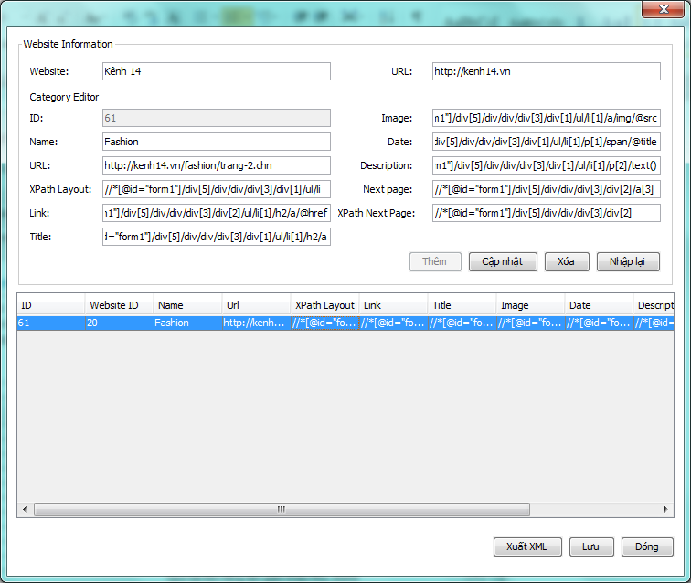

Đi kèm là chức năng xuất ra định dạng XML giúp ích cho việc lưu trữ dưới dạng tập tin, thuận tiện nhu cầu sao chép, chia sẻ dữ liệu.

## Xoá trang web

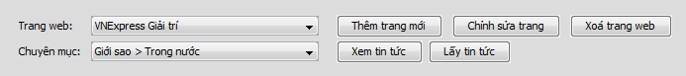

Chọn trang web cần xoá, sau đó nhất nút **Xoá trang web**.

Lưu ý: Chức năng này sẽ xoá tất cả thông tin của trang web, bao gồm những chuyên mục, bài viết có liên quan.

## Xem bài viết 1 chuyên mục của trang web

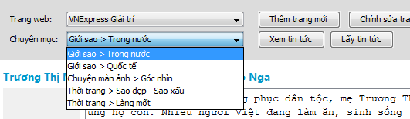

Đầu tiên chọn trang web cần xem, danh sách chuyên mục hỗ trợ lấy tin sẽ được liệt kê tại combo box bên dưới, bạn chỉ việc chọn chuyên mục cần xem. Tiếp theo nhấn nút **Xem tin tức** để chương trình tải danh sách bài viết đã được lưu trữ trong CSDL.

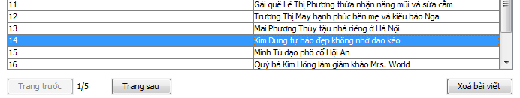

Để chuyển qua trang tiếp theo hoặc xem lại bài viết của trang trước, bạn chỉ cần nhấn nút **Trang sau** /  **Trang trước** tương ứng.

Bạn cũng có thể loại bỏ bài viết không thích bằng cách nhất nút **Xoá bài viết**.

## Cập nhật bài viết mới của chuyên mục

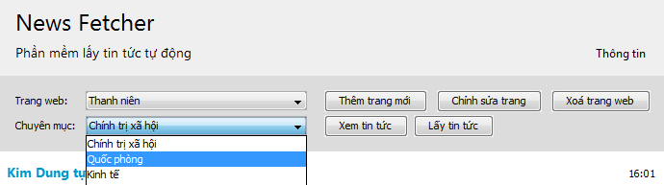

Chọn chuyên mục của trang web cần lấy, sau đó nhấn nút **Lấy tin tức**.

Hộp thoại cấu hình Lấy tin hiện ra. Mặc định chương trình sẽ lấy bài viết trong 4 trang mới nhất của chuyên mục, bạn có thể tuỳ chỉnh lại nếu muốn lấy nhiều hơn.

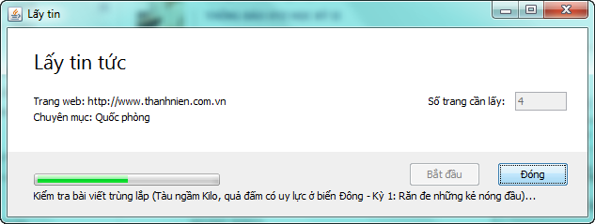

Nhấn nút **Bắt đầu** để chương trình thực hiện. Tốc độ lấy bài viết khá nhanh, ví dụ như trang *Thanh niên*, chuyên mục *Quốc phòng*, chương trình lấy 4 trang mới nhất chỉ tốn vài giây ít ỏi.

Sau khi lấy hoàn tất, chương trình sẽ tự động kiểm tra bài viết lấy được và sẽ loại bỏ nó nếu bị trùng vì thế bạn không phải lo lắng gì cả!

# THAM KHẢO

HttpClient 4.3.1

<http://hc.apache.org/downloads.cgi>

JDOM 2.0.5

<http://jdom.org/downloads/source.html>

HTML Cleaner 2.6.1

<http://htmlcleaner.sourceforge.net/download.php>

Apache Common Lang 3.1

<http://commons.apache.org/proper/commons-lang/download_lang.cgi>

Microsoft JDBC Driver 4.0 for SQL Server

<http://www.microsoft.com/en-us/download/details.aspx?displaylang=en&id=11774>